清远职业技术学院2021届毕业生
供需见面会邀请函

尊敬的用人单位：
衷心感谢贵单位多年来对我校就业工作的大力支持！
根据教育部《关于召开2021届高校毕业生就业工作调度会议的通知》、《广东省教育厅办公室关于召开广东省2021届普通高校毕业生就业工作第一次调度视频会议的通知》和《广东省教育厅关于举办广东省2021届普通高校毕业生系列供需见面活动的通知》精神，由清远市职业教育集团 清远职业技术学院主办的清远职业技术学院2021届毕业生供需见面会定于2021年5月15日举办，特邀请贵单位届时参加。现将有关事宜函告如下：
一、活动名称
清远职业技术学院2021届毕业生供需见面会
二、时间、地点、形式
时间：2021年5月15日（星期六）9：00-16：00时
地点：清远职业技术学院田径运动场
形式：线下（网络同步）
平台：清远职业技术学院就业信息网
参会学生：清远市职业教育集团成员单位各高校应届毕业生、清远职业技术学院4180名应届毕业生和2140名实习生（见学院就业信息网）。
三、用人单位报名及参会方式
（一）报名网站
清远职业技术学院就业信息网
网址：http://qypt.jobsys.cn/unijob/index.php/web/Index/index
（二）参会申请流程
本次供需见面活动提供线上线下同步招聘服务。
招聘会报名时间：4月8日-4月15日。
四、注意事项
（一）由于场地受限，学校将根据实际情况和毕业生的求职需求进行审核。请用人单位留意学校的审核结果。
（二）为维护毕业生的合法权益，拒绝传销招聘、虚假招聘、委托招聘，参会单位应严格规范招聘行为。任何单位不得发布歧视性职位信息，不得出现虚假信息、传销信息、带歧视字眼等信息，一经发现，取消参会资格。
（三）任何单位必须遵守《劳动法》、《劳动合同法》，并在国家、省毕业生就业政策方针内与毕业生进行供需见面、双向选择。
（四）任何单位不得扣押毕业生身份证、毕业证等证件，不得向毕业生收取报名费、面试费、培训费等费用。
（五）按疫情防控要求，每个用人单位来校招聘人员限定2人；进校时须提供粤康码；若14天内有中高风险旅居史或粤康码非绿码的，禁止进入校园；招聘活动期间全程佩戴口罩，并配合现场工作人员引导安排。
（六）联系人：雷老师；联系电话：0763-3936066；13927660536；电子邮箱：qyzyjob@163.com。
热忱欢迎广大用人单位来我院求贤选才！

清远职业技术学院就业指导中心
2021年4月7日

附件：
清远职业技术学院2021届毕业生供需见面会
用人单位参会流程

一、报名网站
清远职业技术学院就业信息网
网址：http://qypt.jobsys.cn/unijob/index.php/web/Index/index
- 参会流程
1.单位注册
用人单位登录清远职业技术学院就业信息网（http://qypt.jobsys.cn/unijob/index.php/web/Index/index），提前完成用户注册（如已注册，请使用已注册账号登录）。新注册用人单位请按平台注册要求，提交有关认证资料（注：单位名称必须与单位营业执照全称一致），待审核完成后即可进行参会申请。
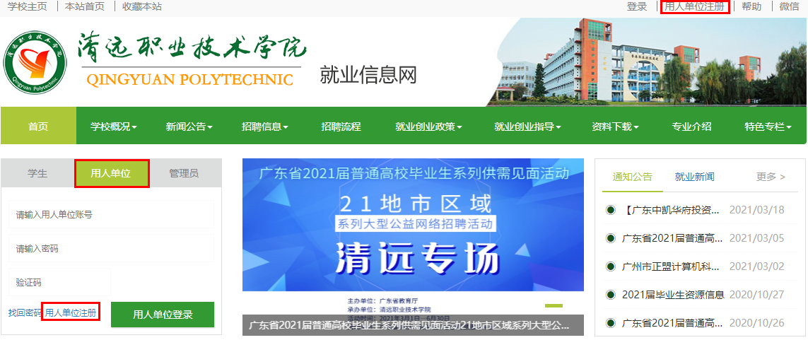
2.报名参会
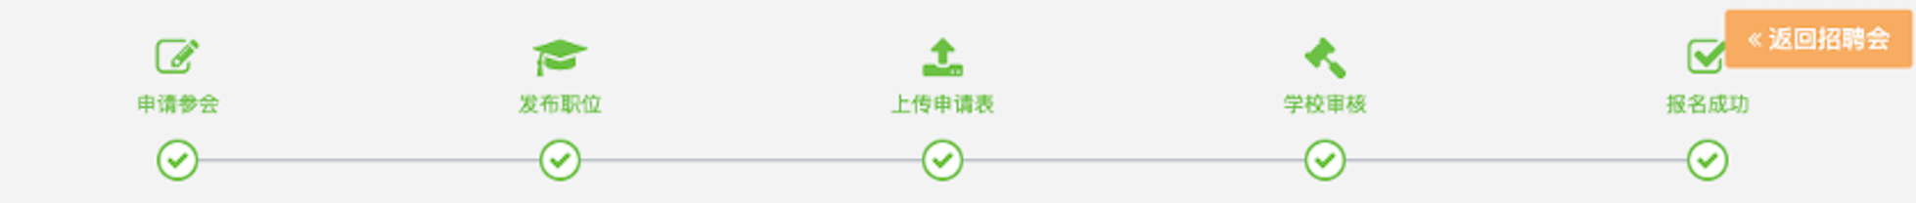
- 用人单位进入招聘会，选择“开始操作”申请参会，填写参会信息
- 发布本次招聘会参会招聘职位
- 下载参会申请表，盖章，扫描，上传回执
- 等待学校审核，审核通过，即报名成功
- 若审核通过线下招聘会，请准时参会
3.在线参会、网络面试
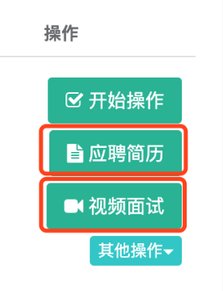
- 网络招聘会活动举办时间内登录用人单位个人中心
- 查看应聘学生简历
- 进行网络视频面试
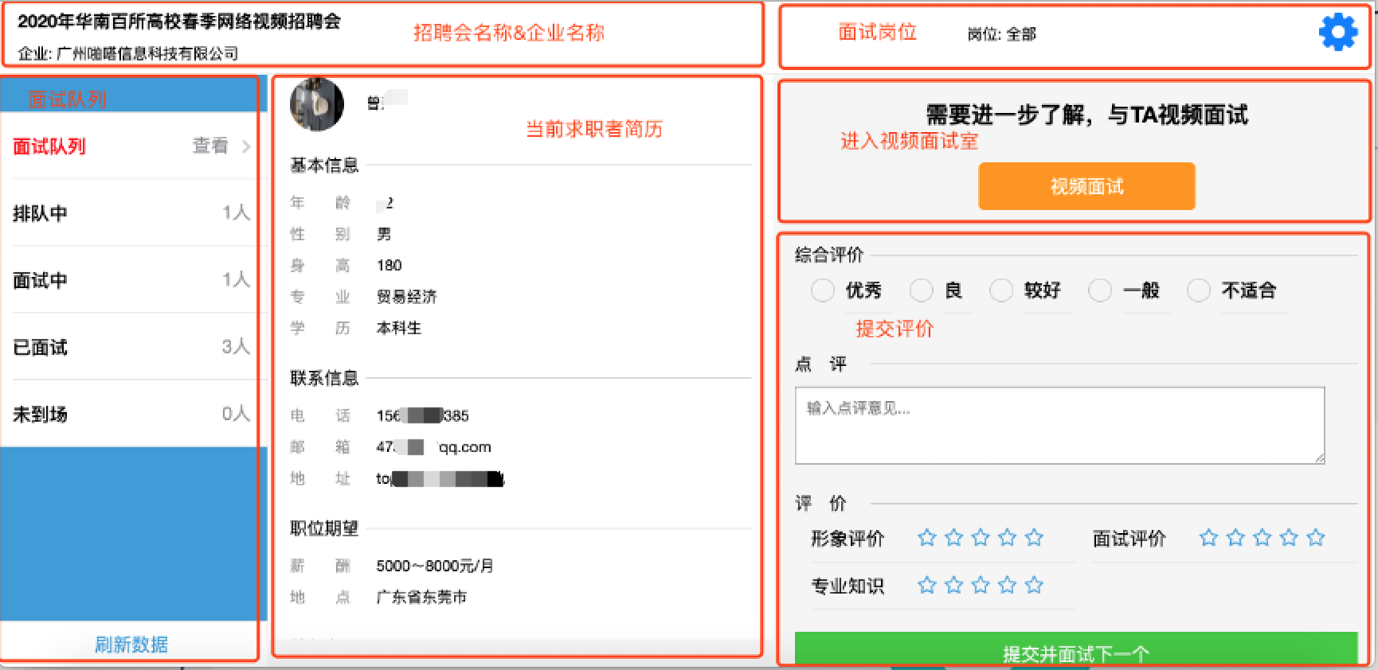
- 结合应聘者面试情况给出面试综合评价
4.用人单位与毕业生达成就业意向，签订就业协议书或劳动合同。

